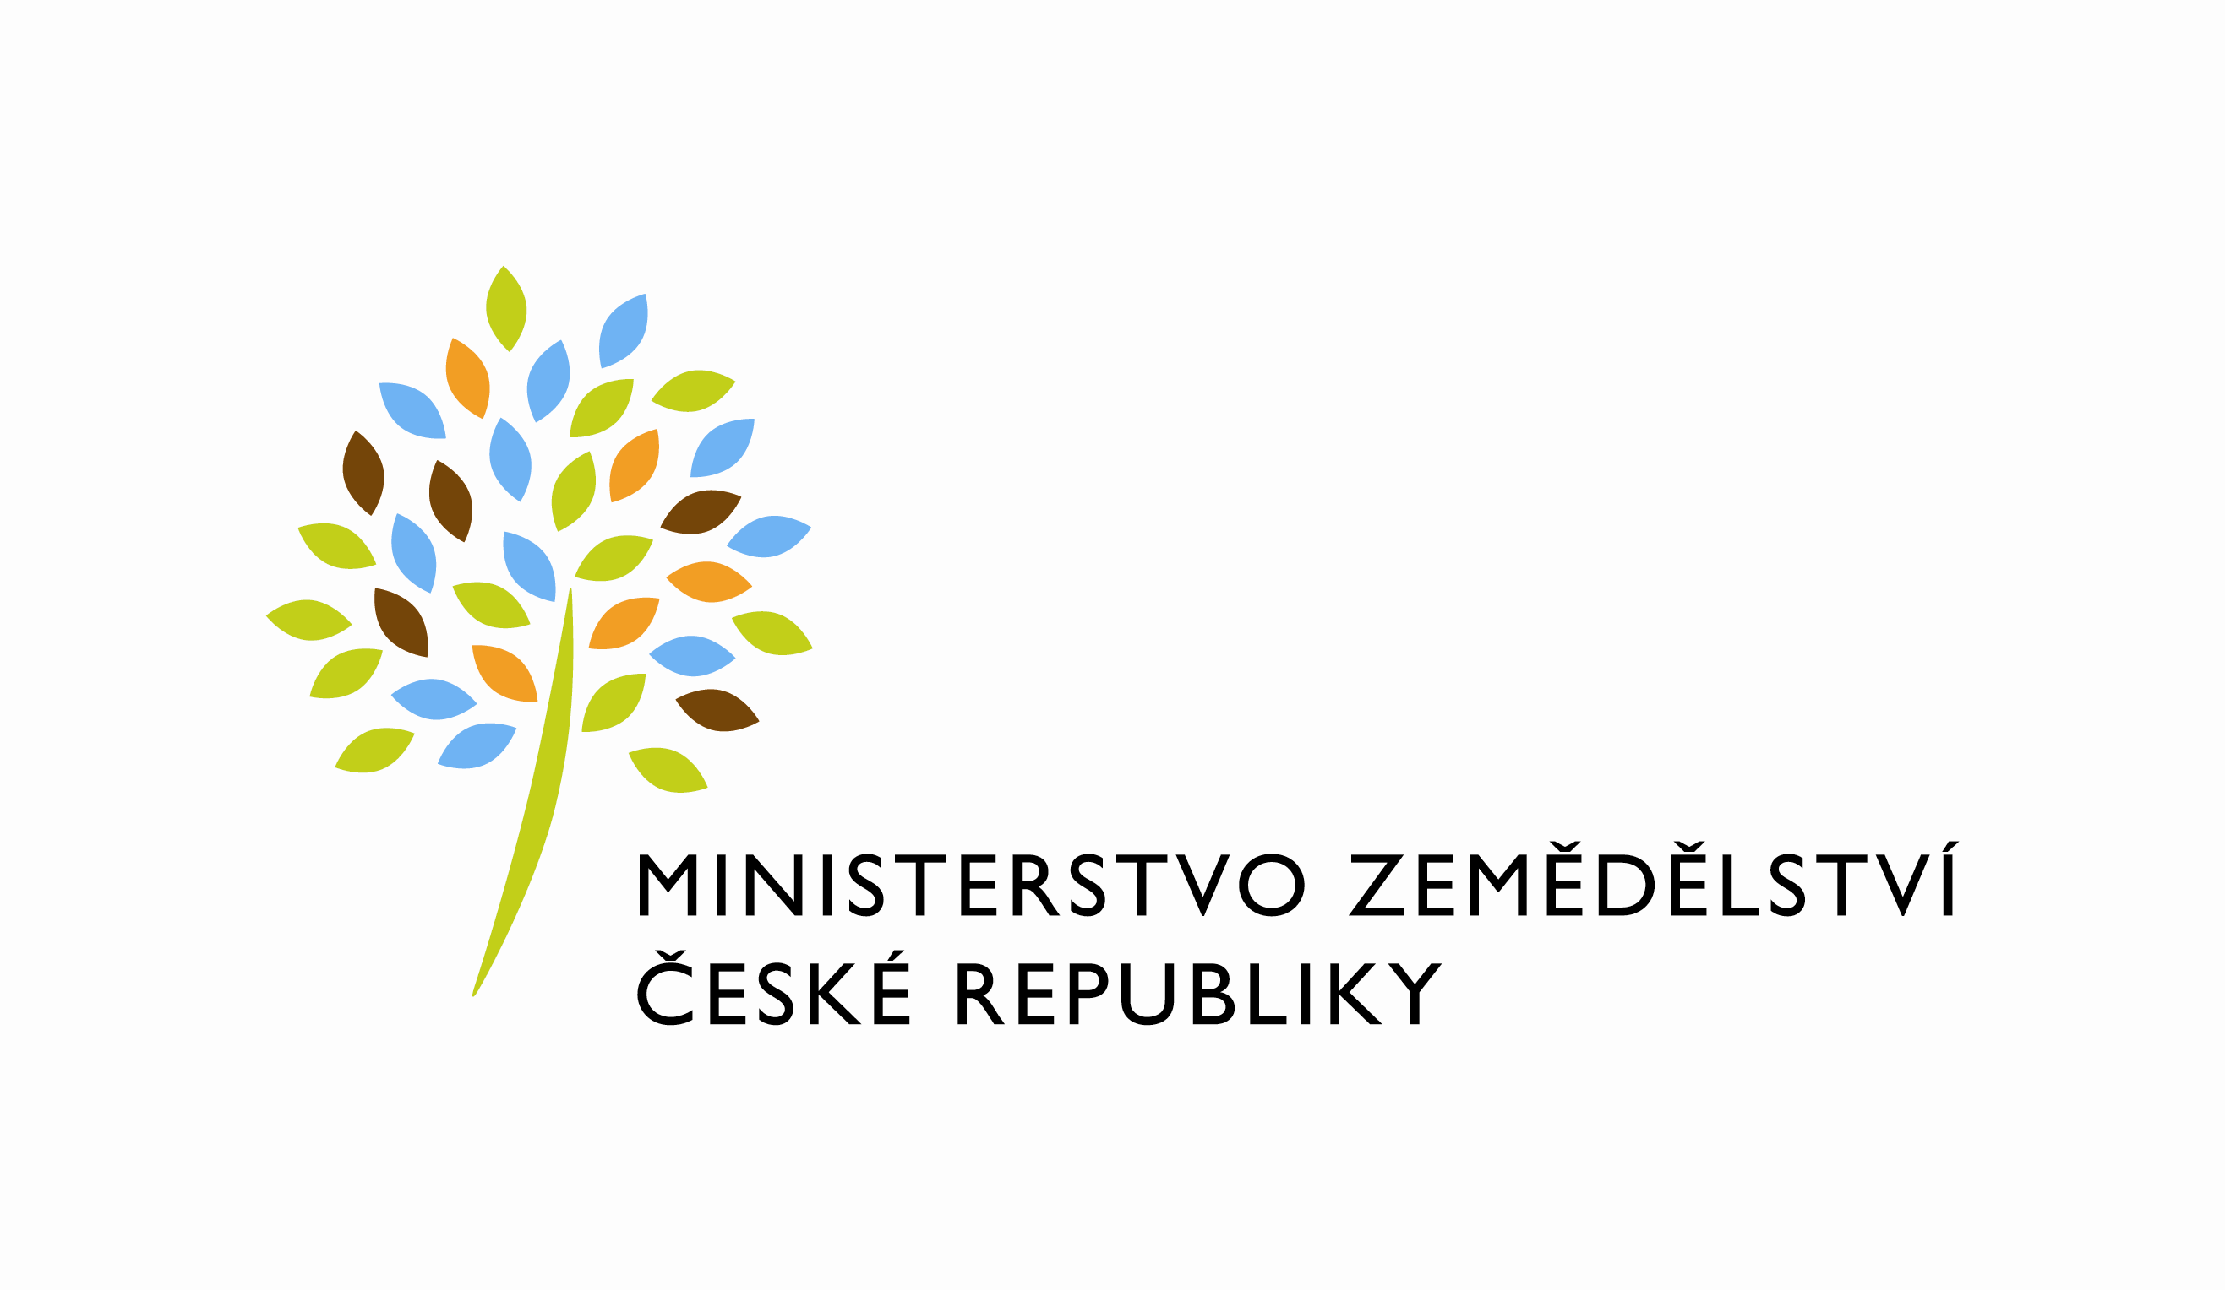
MZE-36668/2022-12122
mze000023456262
útvar: Odbor informačních a komunikačních technologií  Číslo útvaru: 12120  VÁŠ DOPIS ZN.:  ZE DNE:  SPISOVÁ ZN.: MZE-45060/2021-11152  NAŠE ČJ.: MZE-36668/2022-12122  VYŘIZUJE: David Neužil  Telefon: 221812012  E-MAIL: David.Neuzil@mze.cz  ID DS: yphaax8 | O2 IT Services s.r.o.  Vážený pan  xxx  Za Brumlovkou 266/2  Michle  140 00 Praha 4
adresa: Těšnov 65/17, Nové Město, 110 00 Praha 1

DATUM: 7. 6. 2022

Prodloužení termínu dodání Objednávky č. 4500139050 k PZ_PRAIS_II_2021_No650_MZK_zmenyDK_SVS(Z32825)

Vážený pane xxx,
oznamuji Vám tímto prodloužení termínu dodání objednávky č. 4500139050_PZ_650PRAIS_II_2021_MZK_ZmenyDK_SVS_(Z32825) na nový termín
31.07.2022.

Zdůvodnění:
Součinnost ze strany SVS ČR, nutná k dokončení PZ 650 byla poskytnuta minulý týden. V MZK již máme od SVS dostatek dat, abychom mohli odladit uživatelské rozhraní a nechat otestovat. Tyto úpravy jsou rozpracované, bohužel momentálně je MZe nemůže vyzkoušet kvůli nedostupnosti testovacího prostředí z důvodu migrace na Oracle 19. S ohledem na harmonogram odstávky testovacího a následně odstávky produkčního prostředí navrhujeme posun termínu až za předpokládaný konec obou fází migrace.

Děkujeme.

S pozdravem

%%%el_podpis%%%

Ing. Vladimír Velas  ředitel odboru | Otisk úředního razítka

Přílohy:

